http://www.cyberhistoiregeo.fr/spip.php?article576

http://www.college.clionautes.org/IMG/URSS_Staline.pps

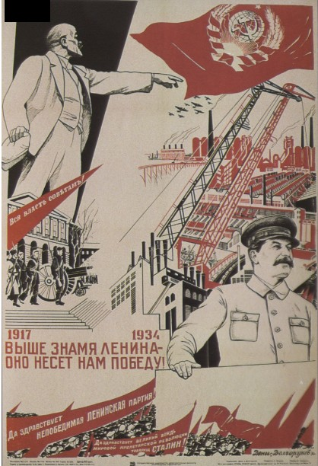 | 1ère étape : présentation du document  Nature :C’est une affiche de propagande politique soviétique...  Date et contexte historique :... réalisée en 1934, soit cinq ans après le « grand tournant » : c’est la fin du 1er plan quinquennal. C’est donc l’heure du bilan, que va dresser cette affiche.  Auteur (ou commanditaire) :le PC russe, donc Staline.  Destinataire : le peuple soviétique
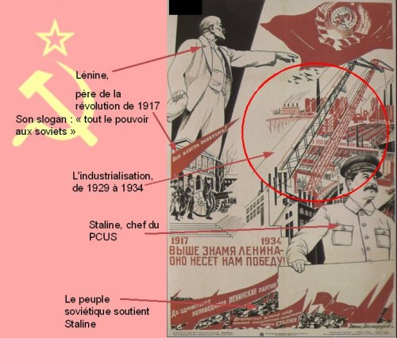 | 2ème étape : description de l’affiche  Cette étape consiste à repérer les principaux éléments qui composent l’image. Pour les reconnaître, il faut faire appel à ses connaissances de cours.
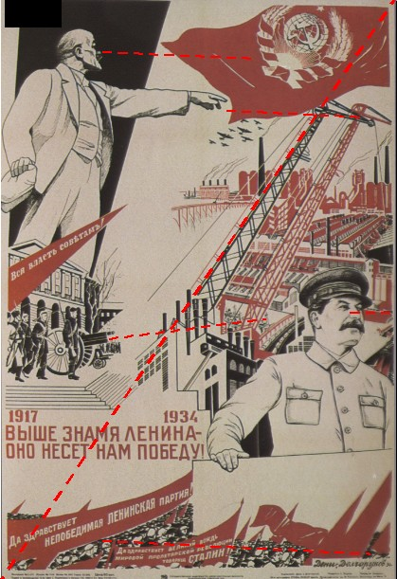 | 3ème étape : analyse de l’affiche  La relation de Lénine à Staline :  Lénine montre le chemin ;  Staline réalise le projet de Lénine, il est son héritier.  L’oeuvre de Staline :  succès du premier plan quiquennal, Staline a réussi l’industrialisation du pays.  Sa relation au peuple :  Staline est considéré comme le guide de la révolution mondiale ;  le peuple approuve sa politique.  Le message :Staline guide avec succès le peuple soviétique dans sa marche vers le progrès (= réalisation du socialisme).
Ce que ne dit pas l’affiche :
Staline exerce une dictature.
La révolution n’est pas devenue mondiale.
Une partie de la population s’oppose au pouvoir communiste (surtout les paysans).
La collectivisation des terres entraîne une terrible famine.

